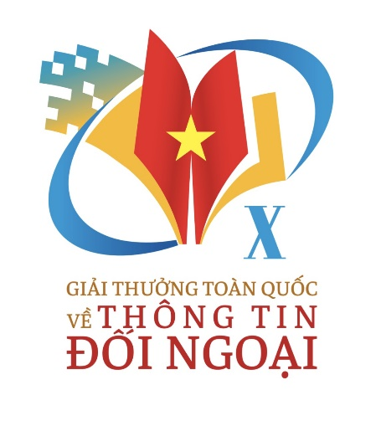 | ПРЕСС-РЕЛИЗ  10-й Национальной премии внешнего информирования
28 марта 2024 г. Руководящий комитет по внешнему информированию, Отдел ЦК КПВ по пропаганде и политическому воспитанию и Вьетнамское телевидение провели в Ханое церемонию запуска 10-й Национальной премии внешнего информирования.
Премия направлена на признание и чествование выдающихся авторов, работ и продуктов в области внешнего информирования, создание мотивации и поощрение групп и отдельных лиц к активному участию в зарубежной информационной деятельности; посредством информационных работ/продуктов, которые доносят миру образ страны, вьетнамского народа, культуры и интеллекта, а также знакомят мир с Вьетнамом.
2024 год знаменует собой 10-летнюю годовщину Национальной премии внешнего информирования. Это также одна из важных задач, указанных в Постановлении № 57-KL/TW Политбюро от 15 июня 2023 года о дальнейшем повышении качества и эффективности работы по иновещанию в новых условиях. За 10 лет своего существования премия постоянно расширяется и обновляется в соответствии с развитием различных видов информационных продуктов. Это также способствовало привлечению к участию широкого круга авторов и авторских коллективов: от журналистов до исследователей, деятелей искусства, студентов, вьетнамцев, проживающих за рубежом, и иностранцев.
На 10-й премии внешнего информирования представлены работы в следующих категориях: (1) Видеоклипы; (2) Инициативы и продукты, имеющие зарубежную информационную ценность; (3) Фотографии; (4) Телевидение; (5) Радиовещание; (6) Книги; (7) Вьетнамские печатные газеты; (8) Вьетнамские электронные газеты и информационные сайты; (9) Печатные газеты на иностранных языках; (10) Электронные газеты и информационные сайты на иностранных языках.
К участию в конкурсе допускаются работы, опубликованные в СМИ, изданные, распространенные, обнародованные, созданные во Вьетнаме и за рубежом в период с 1 июля 2023 года по 30 июня 2024 года. Для работ, выпущенных до или после указанного периода, 2/3 объема или количества работ должны быть опубликованы в установленный срок.
В этом году Оргкомитет призывает авторов и авторские коллективы направлять работы на конкурс в электронном виде по адресу электронной почты:
giaithongtindoingoai10@gmail.com
Книги и газеты, напечатанные на вьетнамском и иностранных языках, принимаются по адресу:
Канцелярия Вьетнамского телевидения, д. 43, ул. Нгуенчитхань, р. Бадинь, г. Ханой
Тел.: 02437714353
Работы принимаются до 31 июля 2024 года.
В 2023 году в Оргкомитет 9-й Премии поступило 1 456 работ. Церемония награждения состоялась вечером 12 октября 2023 года в Ханойском оперном театре. Оргкомитет премии выбрал для награждения 110 лучших работ. Из них 8 первых мест, 22 - вторых, 30 - третьих и 50 поощрительных призов. Премьер-министр Фам Минь Тинь присутствовал на церемонии и выступал с речью.

